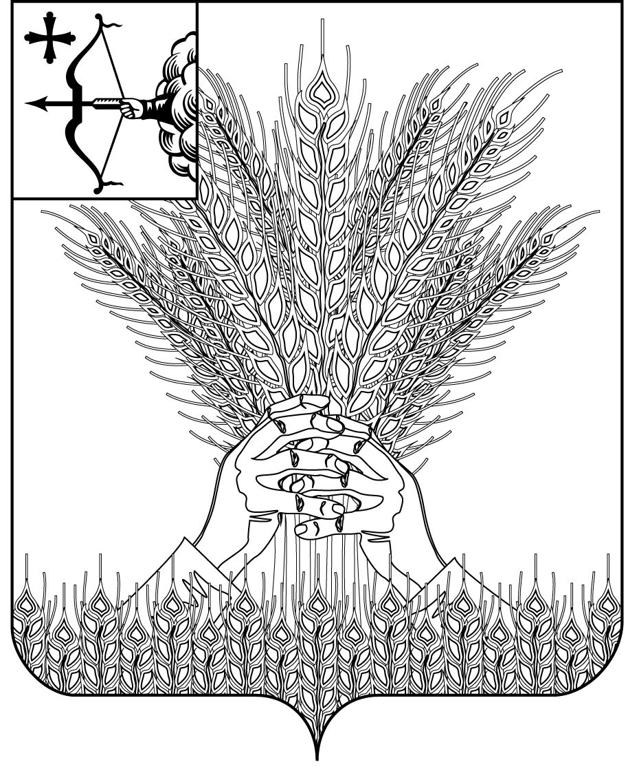

РОССИЙСКАЯ ФЕДЕРАЦИЯ
ДУМА КИКНУРСКОГО МУНИЦИПАЛЬНОГО ОКРУГА
КИРОВСКОЙ ОБЛАСТИ
первого созыва
РЕШЕНИЕ
25.11.2020 |  | № | 5-60
пгт Кикнур

Об утверждении Порядка ведения перечня видов муниципального контроля и органов местного самоуправления, уполномоченных на их осуществление, на территории муниципального образования Кикнурский муниципальный округ Кировской области

В целях реализации Федерального закона от 06.10.2003 N 131-ФЗ "Об общих принципах организации местного самоуправления в Российской Федерации", части 2 статьи 6 Федерального закона от 26.12.2008 N 294-ФЗ "О защите прав юридических лиц и индивидуальных предпринимателей при осуществлении государственного контроля (надзора) и муниципального контроля", Дума Кикнурского муниципального округа РЕШИЛА:
1. Утвердить Порядок ведения перечня видов муниципального контроля и органов местного самоуправления, уполномоченных на их осуществление, на территории муниципального образования Кикнурский муниципальный округ Кировской области согласно приложения 1.
2. Утвердить форму перечня видов муниципального контроля и органов местного самоуправления, уполномоченных на их осуществление, на территории муниципального образования Кикнурский муниципальный округ Кировской области согласно приложения 2.
3. Опубликовать настоящее решение в "Сборнике муниципальных правовых актов органов местного самоуправления Кикнурский муниципальный район Кировской области" и на официальном сайте органов местного самоуправления муниципального образования Кикнурский муниципальный район Кировской области в информационно-телекоммуникационной сети "Интернет".
4. Признать утратившим силу решение Кикнурской районной Думы Кировской области от 06.07.2018 № 162 «Об утверждении Порядка ведения перечня видов муниципального контроля и органов местного самоуправления, уполномоченных на их осуществление на территории муниципального образования Кикнурский муниципальный район Кировской области».
5. Настоящее решение вступает в силу со дня его официального опубликования.

Заместитель председателя Думы
Кикнурского муниципального округа А.П. Прокудин

Глава Кикнурского
муниципального округа С.Ю. Галкин

Приложение 1

УТВЕРЖДЕН

решением Думы Кикнурского муниципального округа Кировской области
от 25.11.2020 № 5-60

Порядок
ведения перечня видов муниципального контроля и органов
местного самоуправления, уполномоченных на их осуществление,
на территории муниципального образования Кикнурский муниципальный округ Кировской области

1. Общие положения

1.1. Порядок ведения перечня видов муниципального контроля и органов местного самоуправления, уполномоченных на их осуществление, на территории муниципального образования Кикнурский муниципальный округ Кировской области (далее - Порядок) разработан в соответствии с Федеральными законами от 06.10.2003 N 131-ФЗ "Об общих принципах организации местного самоуправления в Российской Федерации", от 26.12.2008 N 294-ФЗ "О защите прав юридических лиц и индивидуальных предпринимателей при осуществлении государственного контроля (надзора) и муниципального контроля" в целях обеспечения соблюдения прав юридических лиц и индивидуальных предпринимателей при осуществлении муниципального контроля на территории муниципального образования Кикнурский муниципальный округ Кировской области, обеспечения доступности и прозрачности сведений об осуществлении видов муниципального контроля органами местного самоуправления, уполномоченными на их осуществление.
1.2. Порядок устанавливает процедуру ведения перечня видов муниципального контроля и органов местного самоуправления, уполномоченных на их осуществление, на территории муниципального образования Кикнурский муниципальный округ Кировской области (далее - Перечень).
1.3. Перечень представляет собой систематизированный перечень следующих сведений:
- наименование вида муниципального контроля, осуществляемого на территории муниципального образования Кикнурский муниципальный округ Кировской области;
- наименование органа местного самоуправления Кикнурского муниципального округа, уполномоченного на осуществление соответствующего вида муниципального контроля (с указанием наименования структурного подразделения органа местного самоуправления Кикнурского муниципального округа, наделенного соответствующими полномочиями);
- реквизиты нормативных правовых актов Российской Федерации, Кировской области, муниципальных правовых актов Кикнурского муниципального округа, регулирующих соответствующий вид муниципального контроля.

2. Ведение Перечня

2.1. Ведение Перечня осуществляется сотрудником администрации Кикнурского муниципального округа, уполномоченным главой Кикнурского муниципального округа.
2.2. Ведение Перечня включает в себя следующие процедуры:
2.2.1. Включение в Перечень сведений с присвоением регистрационного номера.
2.2.2. Внесение изменений в сведения, содержащиеся в Перечне.
2.2.3. Исключение сведений из Перечня.
2.3. Основанием для внесения изменений в сведения, содержащиеся в Перечне, либо исключения сведений из Перечня является принятие нормативного правового акта о прекращении действия или изменении правовых норм, наделяющих орган местного самоуправления муниципального образования Кикнурский муниципальный округ полномочиями по осуществлению соответствующего муниципального контроля.
2.4. Не позднее 10 дней с момента принятия нормативного правового акта соответствующее структурное подразделение администрации Кикнурского муниципального округа обязано представить необходимую информацию для внесения изменений в сведения, содержащиеся в Перечне, либо исключения сведений из Перечня путем издания постановления о внесении изменений.
2.5. Для включения (исключения) сведений в Перечень (из Перечня) руководитель структурного подразделения администрации Кикнурского муниципального округа направляет уполномоченному сотруднику информацию, содержащую следующие сведения:
- наименование вида муниципального контроля, которое необходимо включить (исключить) в Перечень (из Перечня). В случае изменения наименования осуществляемого вида муниципального контроля необходимо указать предлагаемую редакцию наименования вида муниципального контроля;
- реквизиты нормативного правового акта (актов), в соответствии с которым (которыми) необходимо включить (исключить) соответствующие сведения в Перечень (из Перечня).
2.6. Уполномоченный сотрудник осуществляет проверку представленной структурным подразделением администрации Кикнурского муниципального округа информации на предмет соответствия действующему законодательству.
Срок проверки указанной информации не может превышать двух рабочих дней.
2.7. В случае выявления ошибок или неточностей Перечня уполномоченный сотрудник вправе запросить дополнительную информацию о сведениях, подлежащих включению в Перечень, которую соответствующее структурное подразделение администрации Кикнурского муниципального округа обязано представить в течение пяти рабочих дней.
2.8. По результатам проверки информации, представленной структурным подразделением администрации Кикнурского муниципального округа, уполномоченный сотрудник в течение 30 дней вносит в установленном порядке представленные сведения в Перечень.
2.9. Перечень подлежит размещению на официальном сайте органов местного самоуправления муниципального образования Кикнурский муниципальный район Кировской области в информационно-телекоммуникационной сети "Интернет".

______________

Приложение 2
(форма)

УТВЕРЖДЕН
решением Думы Кикнурского
муниципального округа
Кировской области
от 25.11.2020 № 5-60

ПЕРЕЧЕНЬ
видов муниципального контроля и органов местного
самоуправления, уполномоченных на их осуществление,
на территории муниципального образования
Кикнурский муниципальный округ Кировской области

N п/п | Наименование вида муниципального контроля, осуществляемого на территории муниципального образования Кикнурский муниципальный округ | Наименование органа местного самоуправления муниципального образования Кикнурский муниципальный округ, уполномоченного на осуществление соответствующего вида муниципального контроля (с указанием наименования структурного подразделения органа местного самоуправления администрации Кикнурского муниципального округа, наделенного соответствующими полномочиями) | Реквизиты нормативных правовых актов Российской Федерации, Кировской области, муниципальных правовых актов администрации Кикнурского муниципального округа, регулирующих соответствующий вид муниципального контроля
1 | 2 | 3 | 4

